阿 基 米 德
阿基米德曾说过：给我一小块放杠杆的支点，我就能将地球挪动。假如阿基米德有个站脚的地方，他真能挪动地球吗？也许能。不过，据科学家计算，如果真有相应的条件，阿基米德使用的杠杆必须要有８８×１０２１英里长才行！当然这在目前是做不到的。
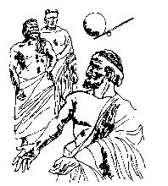
最引人入胜，也使阿基米德最为人称道的是阿基米德从智破金冠案中发现了一个科学基本原理。 国王让金匠做了一顶新的纯金王冠。但他怀疑金匠在金冠中掺假了。可是，做好的王冠无论从重量上、外形上都看不出问题。国王把这个难题交给了阿基米德。
阿基米德日思夜想。一天，他去澡堂洗澡，当他慢慢坐进澡堂时，水从盆边溢了出来，他望着溢出来的水，突然大叫一声：“我知道了！”竟然一丝不挂地跑回家中。原来他想出办法了。
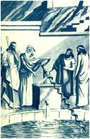
阿基米德把金王冠放进一个装满水的缸中，一些水溢出来了。他取了王冠，把水装满，再将一块同王冠一样重的金子放进水里，又有一些水溢出来。他把两次的水加以比较，发现第一次溢出的水多于第二次。于是他断定金冠中掺了银了。经过一翻试验，他算出银子的重量。当他宣布他的发现时，金匠目瞪口呆。 这次试验的意义远远大过查出金匠欺骗国王。阿基米德从中发现了一条原理：即物体在液体中减轻的重量，等于他所排出液体的重量。这条原理后人以阿基米德的名字命名。一直到现代，人们还在利用这个原理测定船舶载重量等。

